Dirección de Cultura.
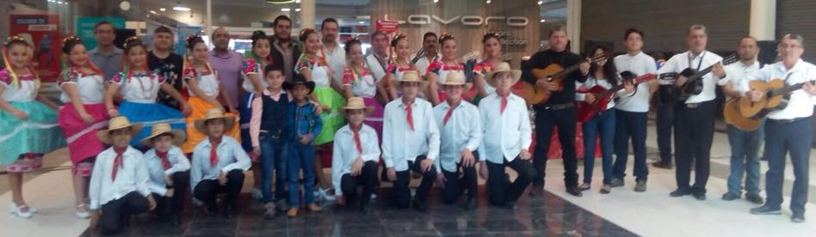
- Se celebraron sábados y domingos Culturales en la Plaza Principal y en la plaza comercial “Sendero San Roque”, ésta última ubicada en el cruce de la Ave. Eloy Cavazos y la Car. a San Roque, con el fin de otorgar a los habitantes un espacio de recreación y entretenimiento. Con la participación de la Rondalla Municipal, el Ballet Folklórico Municipal y grupos invitados, entre ellos el Ballet Folklórico de Halachó, Yucatán. Con una media aproximada de 150 asistentes en Plaza Sendero y 250 en la Plaza Principal.

- En sinergia con CONARTE, por medio del Programa de Desarrollo Cultural Municipal, se desarrolló el taller de Escultura y Modelado, Artes Plásticas, que se impartió los lunes, miércoles y viernes de Febrero a Agosto de 2018 en la plaza principal. Así mismo, se ejecutó el programa Cine en tu Escuela y Plaza, con el cual se llevaron funciones de cine a distintas escuelas del municipio y a algunas plazas, incluida la Plaza Principal Municipal, beneficiando a más de 4,000 alumnos de 11 escuelas diferentes.
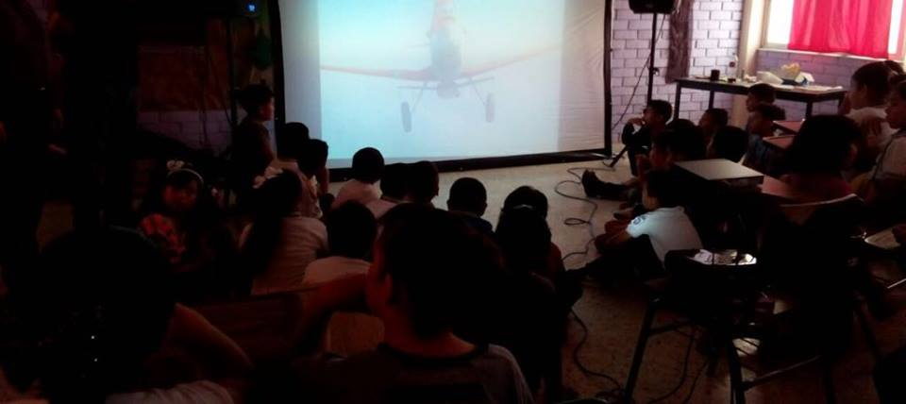
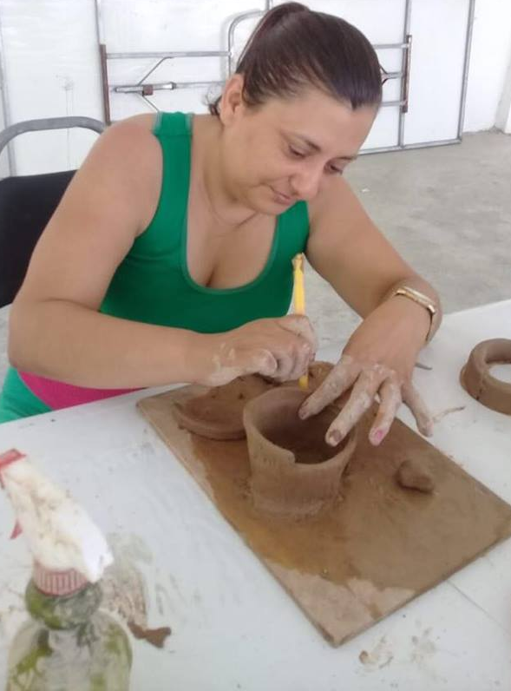
- Se imparten los talleres de Ballet Folklórico, Guitarra, Teclado, Canto, Escultura y “Expresa-Arte”, los días lunes, miércoles y viernes de 7 a 9 de la noche en la Plaza Principal, prestando el servicio a un total de 100 usuarios diariamente.

- El 2 de noviembre, se celebró el Día de Muertos con el montaje de un Altar de Muertos y la realización de un Concurso de Catrinas en la Plaza Principal, premiando a los primeros lugares con tabletas electrónicas. Afluencia de 300 personas.
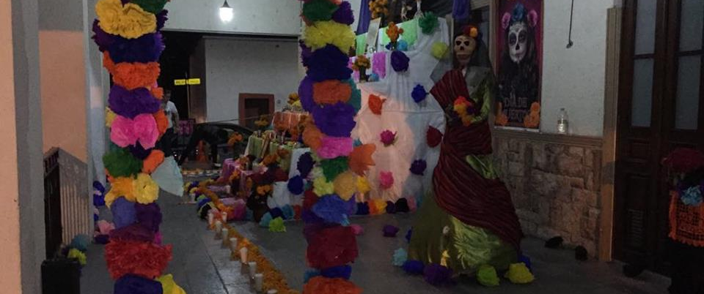

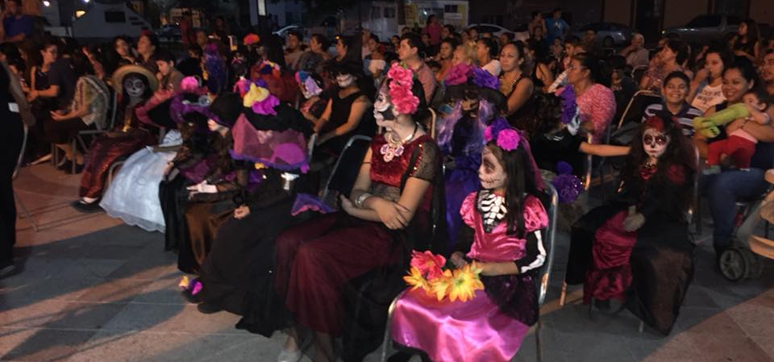
- Día del Patrimonio de Nuevo León, el día 11 de Marzo en la Plaza Principal Municipal, con la intervención de distintos grupos musicales, la Rondalla Municipal y el Ballet Folklórico Municipal. Con una asistencia de 600 personas.
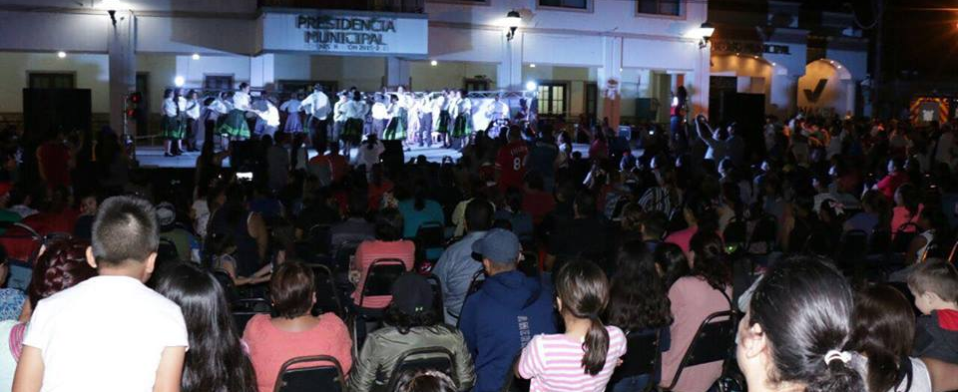

- El 14 de abril se llevó a cabo el evento “Vive Tu Cultura en la Plaza”, en la Plaza Principal Municipal, con la presentación del grupo musical Sandunga y diferentes ballets folklóricos. Asistencia de 350 personas.
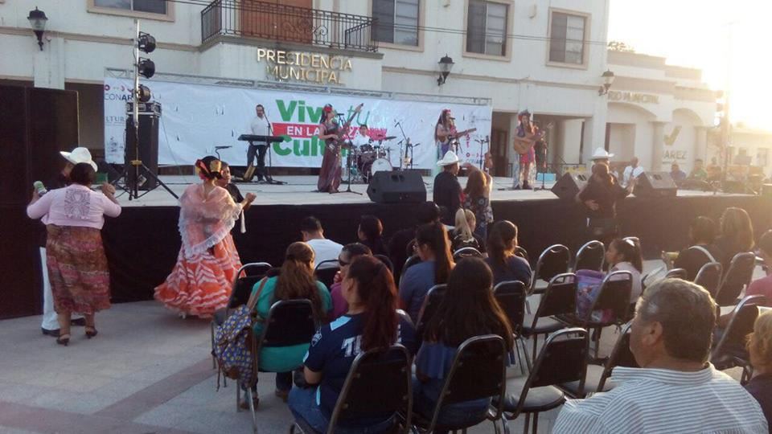

- Se inauguró la Eco Biblioteca Garza y Garza el 18 de Abril, con la Semana Cultural y la presentación del libro “Cultura de Juárez”, que abarca temas como economía, geografía, demografía, turismo, historia, tradiciones y costumbres del municipio.

- 1er Encuentro Intermunicipal de Tradiciones y Costumbres Norestenses, el domingo 11 de junio con la participación activa de los municipios de Cadereyta, Linares, Hidalgo, Zaragoza, Zuazua, Los Herreras, entre otros, con presentaciones de historiadores, músicos y 12 agrupaciones folklóricas representativas de cada municipio, así como exposición gastronómica. Contando con una afluencia de 700 personas.
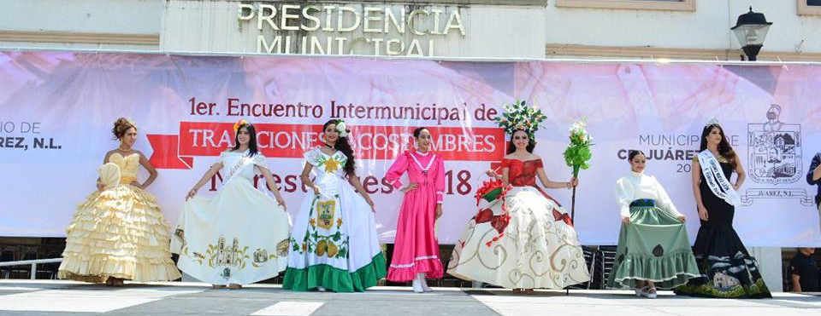

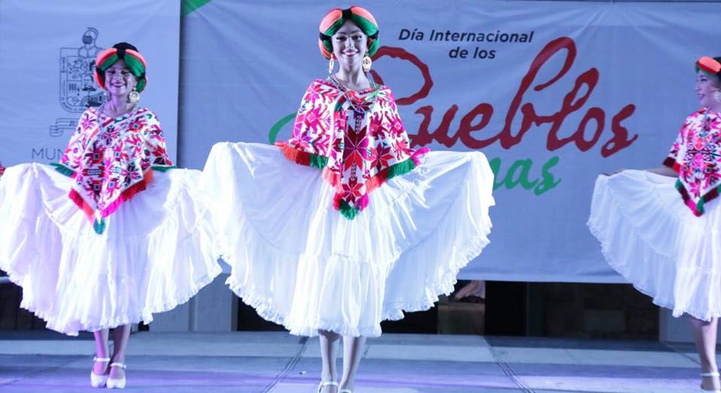
- Día Internacional de los Pueblos Indígenas, el domingo 12 de Agosto en un horario de 8 a 10 p. m., con presentaciones de 4 agrupaciones folklóricas del estado, incluyendo el Ballet Folklórico Municipal de Juárez, expo venta artesanal y gastronómica, contabilizando un total de 350 espectadores en el marco de ésta celebración, contabilizando 350 asistentes

